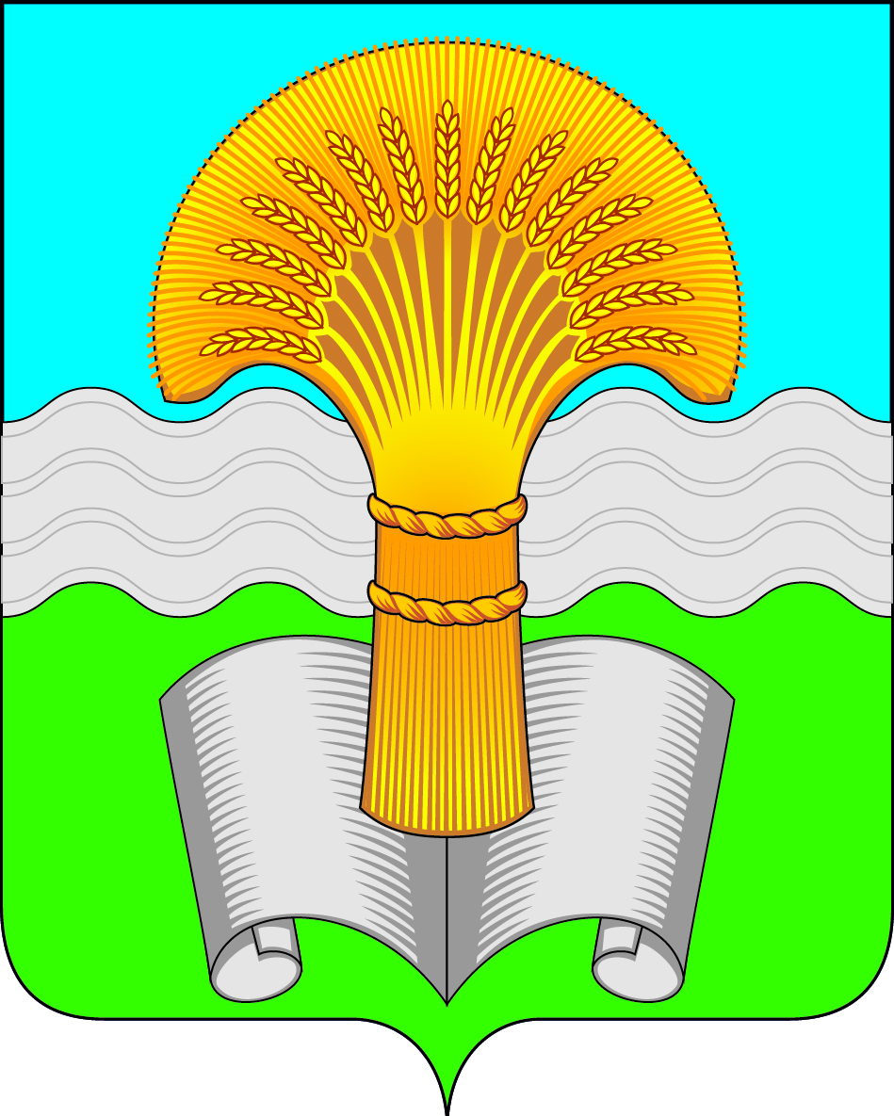

Районное Собрание муниципального района «Ферзиковский район»
Калужской области

РЕШЕНИЕ
от 23 октября 2024 года |  | №479
 | п. Ферзиково

О публичном сервитуте для использования земельных участков в целях обеспечения прохода и проезда неограниченного круга лиц к жилым домам в д. Воинка Ферзиковского района Калужской области

На основании ходатайства жителей деревни Воинка Ферзиковского района Калужской области, в связи с утвержденным Решением Сельской Думы сельского поселения «Деревня Ястребовка» Калужской области Правил землепользования и застройки на территории сельского поселения «Деревня Ястребовка» от 30.07.2009 №117 (в ред. от 30.03.2018 № 112), в соответствии с пунктом 2 статьи 23, статьями 39.39 и 39.43 Земельного кодекса Российской Федерации, Уставом муниципального района «Ферзиковский район», Районное Собрание муниципального района «Ферзиковский район» РЕШИЛО:
- Признать необходимым установление в отношении земельных участков в кадастровом квартале 40:22:073501, расположенных на территории Ферзиковского района Калужской области, публичного сервитута в целях обеспечения прохода и проезда неограниченного круга лиц к жилым домам в д. Воинка Ферзиковского района Калужской области.
- Определить администрацию (исполнительно-распорядительный орган) муниципального района «Ферзиковский район» органом местного самоуправления муниципального района «Ферзиковский район», принимающим решение об установлении публичного сервитута по объекту: для обеспечения прохода и проезда неограниченного круга лиц к жилым домам в д. Воинка Ферзиковского района Калужской области» (далее — публичный сервитут) в отношении земельных участков в кадастровом квартале 40:22:073501, на следующих условиях:
обладатель публичного сервитута – Администрация (исполнительно-распорядительный орган) муниципального района «Ферзиковский район», КПП 402001001, ИНН 4020001056, находящаяся по адресу: 249800, Калужская область, Ферзиковский район, п. Ферзиково, ул. Карпова, д. 25;
границы публичного сервитута — согласно приложению к настоящему Решению;
срок действия публичного сервитута — 49 (сорок девять) лет со дня внесения сведений о нем в Единый государственный реестр недвижимости;
- Настоящее Решение вступает в силу со дня его официального опубликования.

Глава муниципального района
«Ферзиковский район» С. В. Терехов

